转移登记

1、登录安徽政务服务网，选择淮南市（不用选县区），选择不动产登记服务，进入淮南市县一体化“淮舜登”智享平台。进入平台后，可登录个人账号、经授权的开发企业账号、网格员账号进行业务办理。

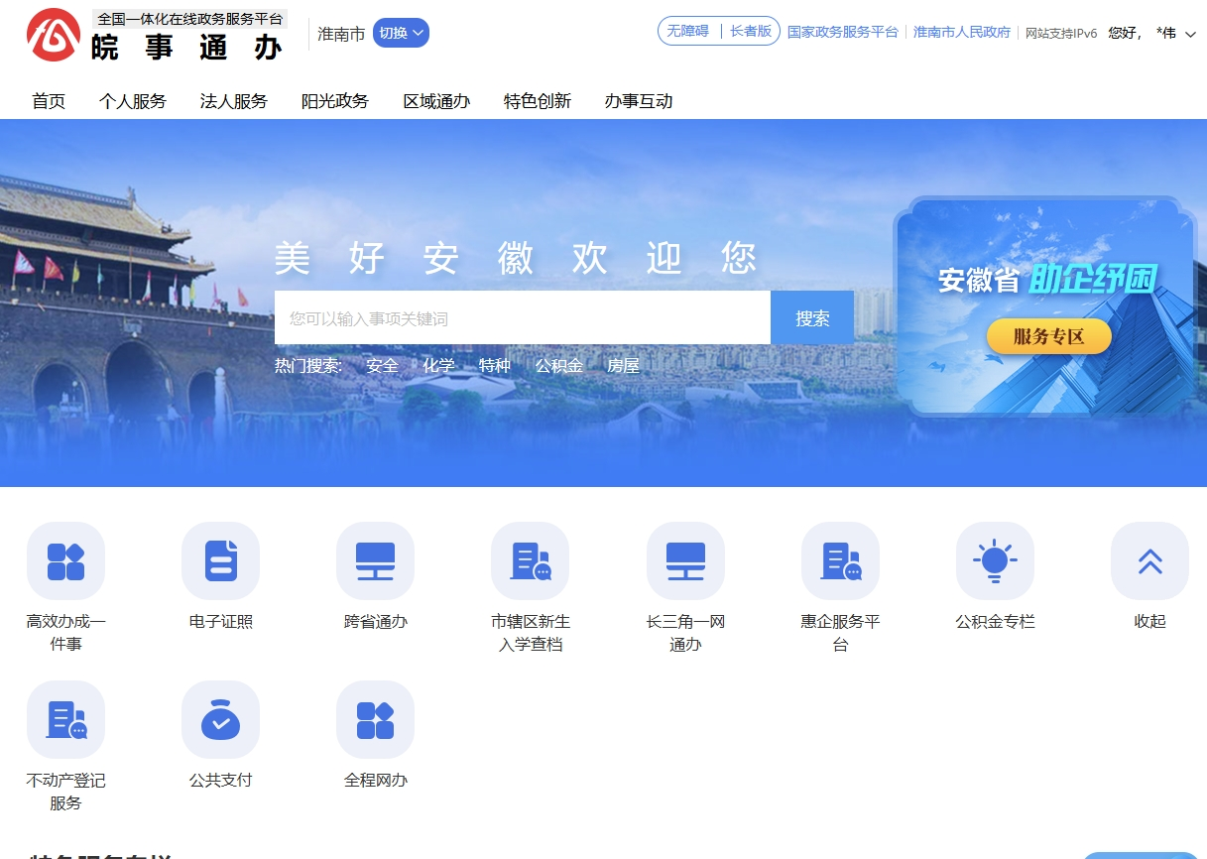
政务服务网
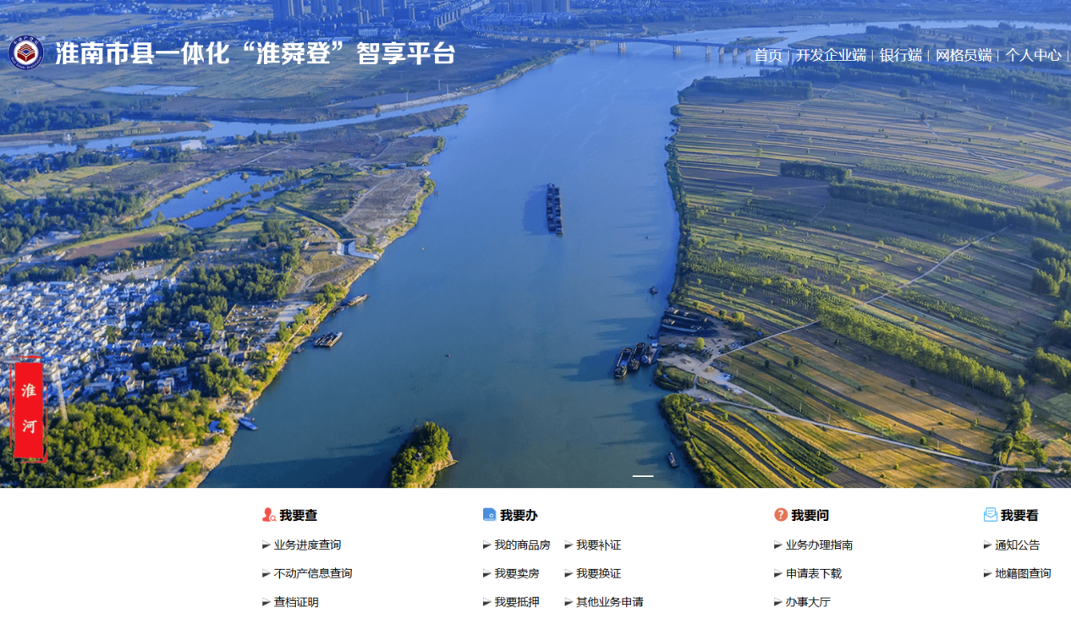
淮南市县一体化“淮舜登”智享平台

2、个人端登录，可直接选择“我的商品房”选项，“网格员”“开发企业端”在业务申请里选择转移登记一窗集成（一手房），录入证件编号（此编号为开发企业统一社会信用代码）、坐落、户号号后获取需要办理业务信息，点击下一步。

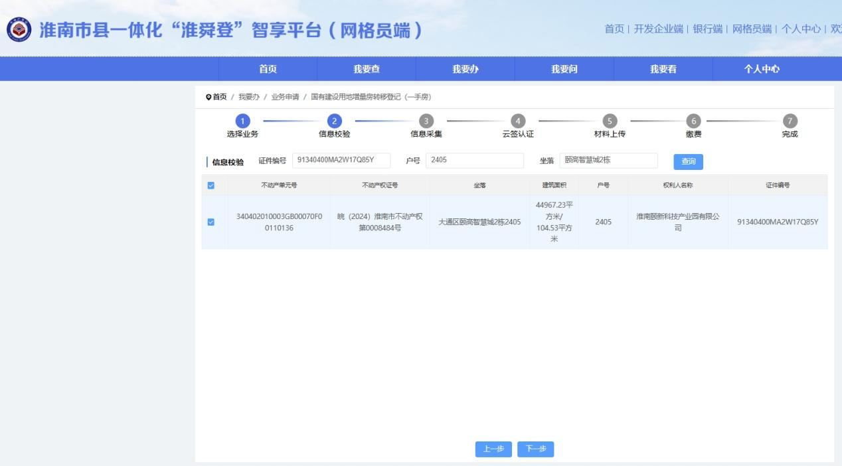
获取业务信息页面

- 按照提示录入业务相关信息，因转移登记涉及税费缴纳，需填写权利人家庭信息（夫妻及未成年子女信息），若权利人（买方）为企业，还需填写企业相关信息。确定信息无误后，点击下一步，进行要件材料上传。
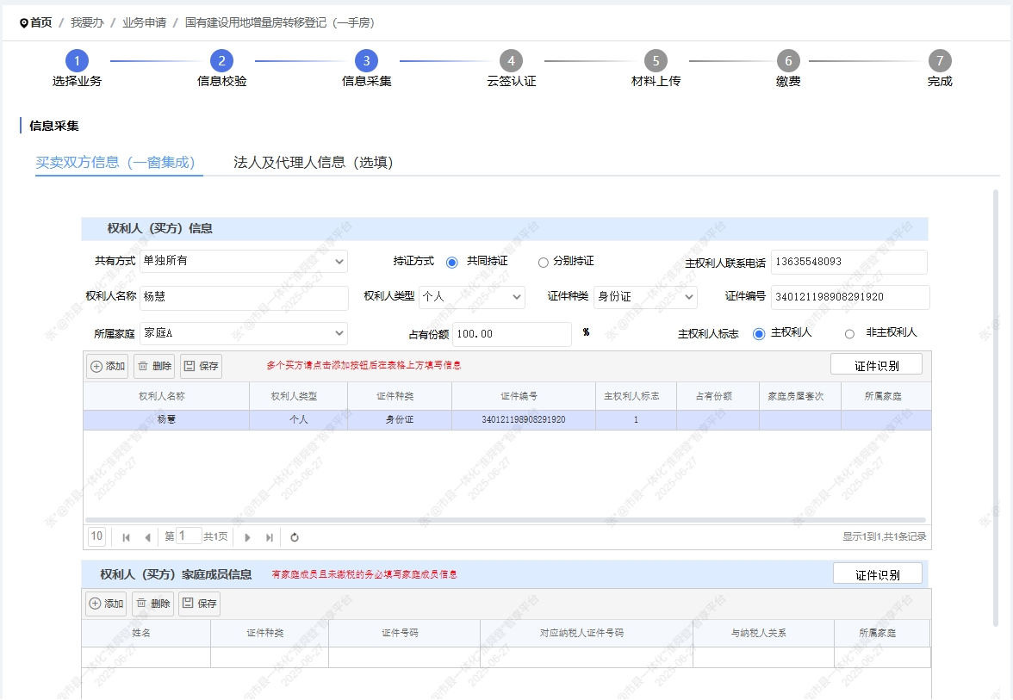
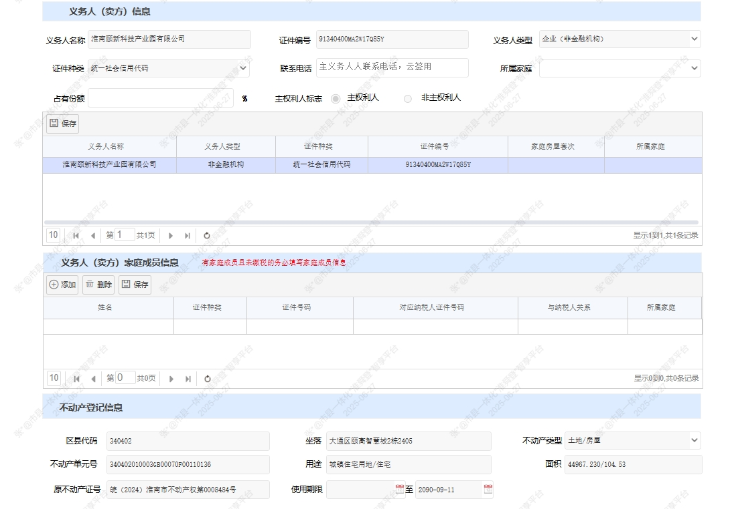
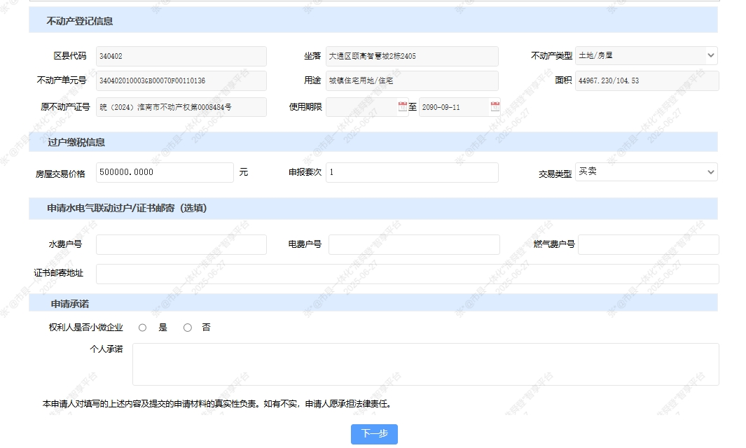
业务信息页面

- 进入上传附件页面，权利申请人可通过皖事通扫码获取电子证照信息（身份证、结婚证、户口本，需提前在皖事通认领。）也可进行纸质拍照上传。商品房业务会自动带入房屋预告登记业务附件（电子合同）
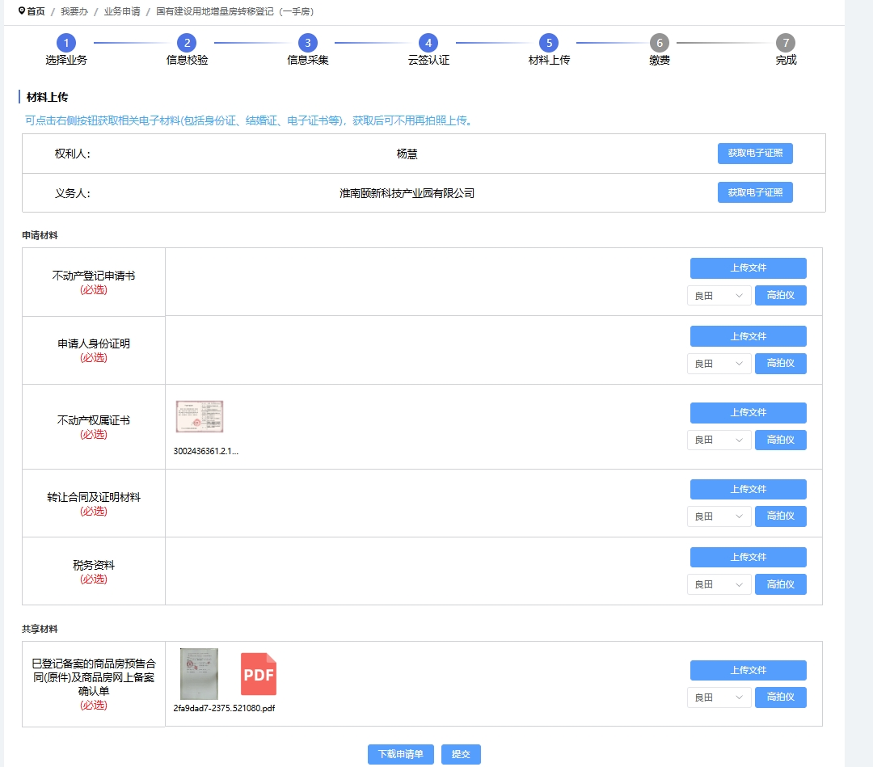
业务提交页面

- 点击提交，业务受理完成
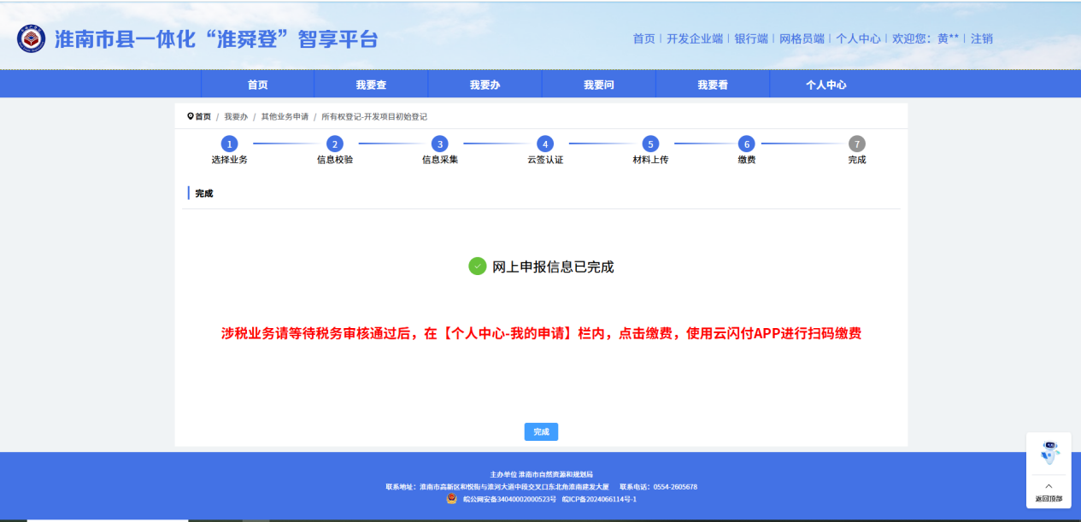
业务受理完成页面

